Participa en la repoblación forestal de la Dehesa de Mínguez con Cambio Energético y planta tu árbol
El próximo 1 de noviembre, con motivo de la tradicional Chaquetía, la empresa cauriense cumplirá con su compromiso de plantar dos árboles por cada instalación realizada en la Compra Colectiva del Valle del Alagón.
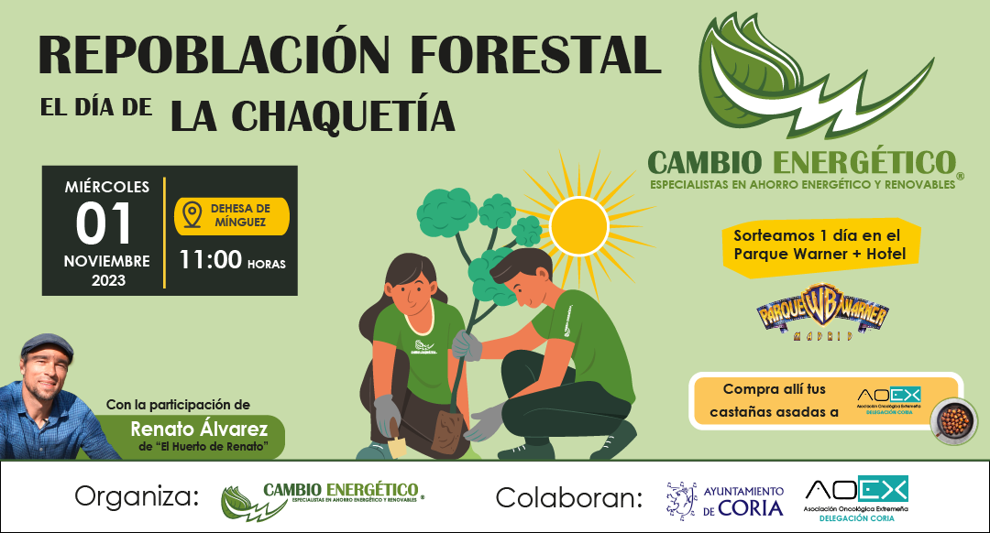
La empresa cauriense celebrará el próximo 1 de noviembre una repoblación forestal en la Dehesa de Mínguez en una jornada festiva con motivo de la tradicional Chaquetía en la que quiere que participes plantando tu propio árbol. Este día cumplirá con su compromiso de plantar dos árboles por cada instalación realizada en la Compra Colectiva de paneles solares, que tuvo lugar el pasado mes de abril.
Cambio Energético ya consiguió que el Valle del Alagón se convirtiera en el Valle del Sol gracias a las más de 100 instalaciones realizadas la pasada primavera. Para reforzar el enfoque medioambiental y sus valores, desde la empresa cauriense se comprometieron a hacer una repoblación forestal en la Dehesa de Mínguez. Ahora Cambio Energético se ha propuesto aprovechar esta actividad para recuperar una tradición casi perdida y muy arraigada en nuestra tierra, la Chaquetía.
El encargado de dar el pistoletazo de salida a la actividad será Renato Álvarez, de El Huerto de Renato, que participará de forma activa compartiendo con los asistentes sus conocimientos sobre el mundo de la botánica y dando algunos consejos a la hora de la plantación.
Se trata de celebrar un día de campo en el que los asistentes podrán llevar su propia Chaquetía y para el que la empresa tiene organizadas diferentes actividades de concienciación con el medioambiente. Será una jornada festiva que pretenden que se conserve en el tiempo y conseguir que el 1 de noviembre los caurienses vuelvan a salir al campo a con sus frutos de temporada.
En este proyecto Cambio Energético contará con la colaboración de la Delegación de Coria de AOEX, quienes tendrán un puesto de castañas asadas y cuya recaudación será integra para la Asociación. También colabora el Ayuntamiento de Coria.
Al finalizar la repoblación, se sorteará entre los asistentes un día en el Parque Warner de Madrid y Hotel para tres personas.
La organización dispondrá y proporcionará tanto los árboles como todas las herramientas necesarias para realizar la plantación, los asistentes solo tendrán que recordar donde está su árbol.

